Analyse objective d'une photo

_DSF1446 (1)
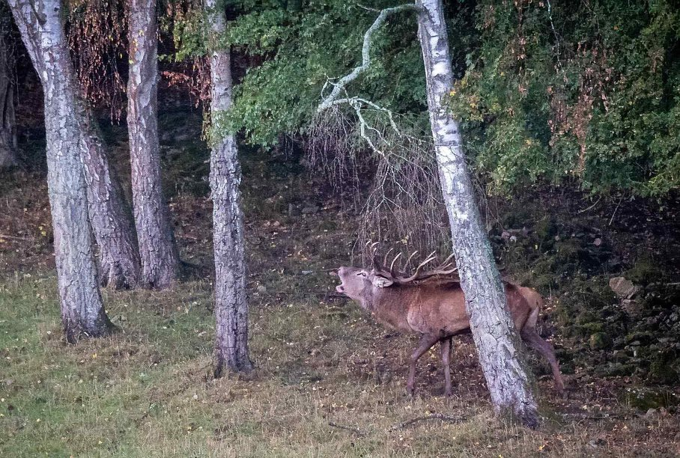 | Samedi 10 octobre 2026  _DSF1446  (1) None  JPG

Découverte de l'image et du sujet
Cette photographie relève de la photographie animalière en milieu naturel, saisie sur le vif durant le brame du cerf élaphe. Un cerf adulte, bois déployés et gueule grande ouverte, émet son cri à la lisière d'un bois de bouleaux. Le sujet, de profil, est partiellement masqué par un tronc, ce qui atteste d'une observation à distance, sans dérangement.
L'ambiance est crépusculaire et automnale, dominée par des verts sourds, des bruns et des gris-argentés d'écorces. L'intention paraît documentaire plutôt qu'esthétisante : restituer le comportement animal dans son habitat sans le sublimer. Le sujet relativement petit dans le cadre, noyé dans la végétation, renforce l'impression d'immersion et de discrétion.
Cette image s'adresse aux naturalistes, aux amateurs de faune sauvage et aux lecteurs de revues spécialisées ou de publications sur la nature. Sa capacité de communication tient à la force du moment saisi, le cri, qui suggère le son à travers le visuel. Elle gagnerait toutefois en impact avec un sujet plus isolé et un cadrage plus resserré, la composition actuelle diluant légèrement le point focal.
Titres proposés par l'IA
- Le cri derrière les bouleaux
- Cathédrale de feuilles, voix de cerf
Musiques suggérées
- Ólafur Arnalds — Near Light
Cordes frémissantes et piano feutré qui évoquent la lumière crépusculaire filtrant entre les bouleaux et le souffle du cerf en pleine période du brame
- Jan Garbarek & The Hilliard Ensemble — Parce mihi domine
Le saxophone qui se mêle aux voix médiévales prolonge le cri du cerf dans la forêt, entre sauvagerie et dimension sacrée

Analyse objective d'une photo
_DSF1446 (1)
Données techniques
Date prise de vue : | 2026 · 10 · 10 — 07:46:47 | GPS : | Non disponible
Boitier / modele : | FUJIFILM X-S20 | Optique : | XF100-400mmF4.5-5.6 R LM OIS WR
ISO : | 10000 | Focale : | 334.9mm (éq. 502mm)
Ouverture : | f/5.6 | Vitesse : | 1/640s
Mode exposition : | Manuel

Analyse des données d'acquisition
Le XF100-400 monté sur le X-S20 offre à 335 mm (équivalent 502 mm) le recul nécessaire pour photographier un cerf en brame sans le déranger. Il permet aussi de le replacer dans son sous-bois, ce qui garde la lisibilité de l'ensemble.
L'ouverture à f/5.6 est quasi maximale pour cette focale. Elle donne un 1/640 s suffisant pour figer l'animal en pleine vocalise, mais elle limite la profondeur de champ, d'où un premier plan de bouleaux légèrement détaché. Le mode manuel semble adapté à cette lumière faible et changeante.
L'ISO 10000 est le compromis imposé par la lumière d'aube sous couvert. Il se paie par un lissage du bruit visible dans les aplats sombres et une légère perte de micro-détail sur le pelage, que le capteur APS-C ne compense pas entièrement.
Histogramme de luminance
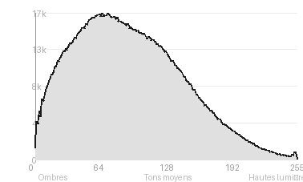
Analyse de l'histogramme de luminance
Distribution tonale : L'histogramme est nettement décalé vers les ombres (48,3 %), avec un pic à 65/255 et une moyenne de 92,4. Cela traduit une exposition volontairement sobre, fidèle à l'ambiance crépusculaire du sous-bois en période de brame. L'écart-type de 52,1 indique un contraste modéré, sans compression excessive.
Zones d'exposition : Les noirs écrêtés (0,87 %) se limitent aux recoins du fourré, à l'arrière-plan droit, et restent sans conséquence. Les hautes lumières (8,7 %, blancs écrêtés à 0,14 %) correspondent aux écorces des bouleaux, préservées. Le cerf, placé dans les tons moyens-bas, se détache peu de son environnement.
Lecture : Cette tonalité sombre et homogène favorise un rendu naturaliste et immersif, mais elle limite la séparation entre le sujet et le décor. Un léger relèvement local des ombres sur l'animal renforcerait sa lisibilité sans trahir la lumière d'origine.
Résultats prévisibles à l'impression et présentation
À l'impression, l'image dominée par les ombres (48,3 %, pic à 65/255, moyenne 92,4) tendra à s'assombrir et à boucher les sous-bois, surtout sur papier mat ou en tirage à gain de point élevé, où les noirs écrêtés (0,87 %) perdront tout détail, tandis que les blancs (0,14 %), limités aux écorces de bouleau, resteront sans risque notable. Le cerf, aux tons moyens-bas proches du fond, exigera une épreuve d'essai et un léger éclaircissement des ombres pour préserver la séparation sujet/arrière-plan, sans amplifier le bruit visible dans les zones sombres.
- Dimensions 30x45 cm maximum, détails limités
- Papier mat coton, texture douce, grain atténué
- Cadre bois foncé fin, ambiance forestière
- Marie-louise blanc cassé 6 cm, sujet respirant

Analyse technique et artistique
_DSF1446 (1)
Constatations positives — Prise de vue
- Moment décisif : le cerf est saisi en plein brame, bouche ouverte et ramure déployée, avec une netteté suffisante sur la tête et les andouillers malgré une lumière faible.
- Composition : les bouleaux verticaux créent un rythme et une profondeur qui inscrivent l'animal dans son habitat, et le sujet, placé dans le tiers droit, équilibre la masse des troncs à gauche.
- Ambiance : la palette automnale, aux verts, roux et gris-argent, est harmonieuse, et la lumière douce et diffuse préserve les détails dans les ombres sans brûler les hautes lumières.
Axes d'amélioration
- Se décaler latéralement pour dégager le cerf du bouleau qui lui coupe le corps et masque une partie de l'animal
- Utiliser une focale plus longue ou cadrer plus serré afin que le cerf occupe une part plus significative de l'image au lieu d'être noyé dans le décor
- Augmenter la vitesse d'obturation et gérer l'ISO pour figer le brame avec plus de netteté dans la faible lumière du sous-bois
Constatations positives — Post-traitement
Le rendu reste naturel et sobre : les teintes automnales (verts sourds, bruns, ocres) sont fidèles et cohérentes, sans saturation excessive ni dominante artificielle. La gestion des hautes lumières est maîtrisée, avec une écorce claire des bouleaux qui conserve sa texture malgré le contraste avec les zones d'ombre. Le détail du cerf et le grain restent propres, ce qui témoigne d'une réduction du bruit discrète et sans lissage visible.
Axes d'amélioration
- Éclaircir sélectivement le cerf et ses bois par un masque local pour le détacher du sous-bois sombre et renforcer son statut de sujet principal
- Recadrer en resserrant côté gauche afin de réduire le poids des troncs de bouleaux et de rééquilibrer la composition autour du cerf
- Atténuer la dominante verte et la saturation du feuillage, tout en réduisant le bruit dans les ombres, pour une image plus naturelle et plus propre

Le commentaire du spécialiste
**Commentaire – Photographie animalière**
Voici un cerf en brame saisi non pas en portrait héroïque, mais *dans* son milieu, mi-dissimulé derrière un bouleau penché. Ce parti pris tranche avec l'esthétique du trophée et s'inscrit plutôt dans la veine d'un Vincent Munier ou d'un Jim Brandenburg : l'animal appartient au sous-bois, il ne le domine pas. La bouche ouverte, la tête renversée et les andouillers qui griffent le tronc rendent le cri presque audible, et la palette automnale, sourde et désaturée, installe une tension plus sauvage que décorative. Mais le tronc coupe le corps en deux et la lumière terne laisse le pelage se fondre dans le fond, de sorte que le sujet s'impose moins que son geste. Un cadrage plus serré, ou une attente de la lumière rasante de l'aube, aurait transformé ce document de comportement vraiment sincère en image iconique.

Evaluation IA — objective et chiffree
_DSF1446 (1)
N° | Critère | Max/10 | Note/10 | Max rel. | Note rel. | Commentaire
1 | Technique | 60 |  | 44 | 63.0%
1.1 | Netteté / mise au point | 10 | 7 | 9 | 5.4 | Le cerf est assez net pour distinguer le museau ouvert et les andouillers, mais le grain du fur et la distance limitent la finesse du détail.
1.2 | Exposition | 10 | 7 | 9 | 5.4 | Exposition globale correcte avec des ombres denses dans le sous-bois. Le sujet, de teinte moyenne, reste lisible, mais les noirs sont un peu bouchés.
1.3 | Bruit numérique / grain | 10 | 7 | 6 | 3.6 | Le bruit est visible dans les zones sombres et sur le sujet, signe d'un recadrage important ou d'un ISO élevé. Il reste acceptable.
1.4 | Profondeur de champ | 10 | 7 | 7 | 4.2 | La profondeur de champ est suffisante pour isoler le cerf des feuillages, mais les bouleaux avant-plan et arrière-plan restent trop présents.
1.5 | Vitesse d'obturation | 10 | 8 | 6 | 4.2 | La vitesse a suffi à figer le cerf en plein brame, sans flou de mouvement apparent, malgré une lumière faible.
1.6 | Balance des blancs | 10 | 8 | 7 | 4.9 | Les tons automnaux sont naturels, avec des verts, bruns et blancs de bouleau cohérents. Légère dominante froide dans les ombres.
2 | Composition | 50 |  | 39 | 52.1%
2.1 | Cadrage | 10 | 6 | 9 | 4.5 | Le sujet est petit, décentré à droite et coupé en partie par le tronc. Le cadrage laisse trop de place aux arbres de gauche.
2.2 | Équilibre visuel | 10 | 6 | 8 | 4.0 | Le poids visuel des troncs à gauche contraste avec le cerf à droite. L'ensemble reste équilibré mais manque de hiérarchie claire.
2.3 | Lignes directrices | 10 | 6 | 7 | 3.5 | Les troncs verticaux structurent l'image et la branche en arc guide le regard vers le cerf, mais le tronc de droite coupe le sujet.
2.4 | Gestion du fond | 10 | 7 | 8 | 4.8 | Le fond forestier crée une ambiance cohérente, mais sa densité et ses détails concurrencent le sujet et nuisent à la séparation.
2.5 | Angle de prise de vue | 10 | 6 | 7 | 3.5 | Le point de vue à hauteur d'animal est naturel, mais la prise de vue à distance et l'obstruction du tronc limitent l'intimité avec le sujet.
3 | Lumière | 30 |  | 23 | 50.0%
3.1 | Qualité de la lumière | 10 | 6 | 8 | 4.0 | La lumière du petit matin est douce et diffuse, propice à l'ambiance, mais trop faible pour valoriser le pelage et les détails.
3.2 | Direction de la lumière | 10 | 6 | 7 | 3.5 | La lumière, diffuse et sans direction marquée, ne modèle pas le volume du cerf. Elle manque d'accent ou de contre-jour.
3.3 | Gestion des contrastes | 10 | 6 | 8 | 4.0 | Les contrastes sont limités, le cerf se confond partiellement avec le sol et le sous-bois. Seuls les bouleaux ressortent nettement.
4 | Intention & Communication | 50 |  | 41 | 63.7%
4.1 | Clarté du sujet | 10 | 7 | 9 | 5.4 | Le cerf se distingue grâce à son attitude et à son bois, mais ses tons bruns se fondent dans le décor et sa taille réduite diminue la lisibilité.
4.2 | Originalité / créativité | 10 | 7 | 8 | 4.8 | Le brame est un thème classique de la photo animalière. Le traitement en environnement, avec le tronc en avant, apporte toutefois une touche d'originalité.
4.3 | Cohérence intention/résultat | 10 | 7 | 9 | 5.4 | L'intention de montrer le cerf en plein brame dans son habitat est claire et réussie. Le tronc masquant le corps trahit une prise de vue opportuniste.
4.4 | Impact émotionnel | 10 | 8 | 8 | 5.6 | Le cri du cerf donne de la vie à la scène et suggère la puissance sonore du rut. L'émotion est atténuée par la distance.
4.5 | Capacité narrative | 10 | 8 | 7 | 4.9 | L'image raconte bien la saison du rut, avec le feuillage d'automne et l'animal vocalisant. Le contexte forestier renforce le récit.
5 | Global | 25 |  | 25 | 60.0%
5.1 | Impression générale  Appreciation subjective de l'empreinte et de l'intention. | 25 | 16 | 25 | 15.0 | Un document animalier authentique et vivant, saisi sur le vif dans une ambiance automnale. Le cadrage, la lumière plate et la taille du sujet empêchent d'atteindre un niveau supérieur.
 | Total | 215 | 139 | 172 | 111
 | Total / 50 |  |  | 50 | 32 | SATISFAISANTE

